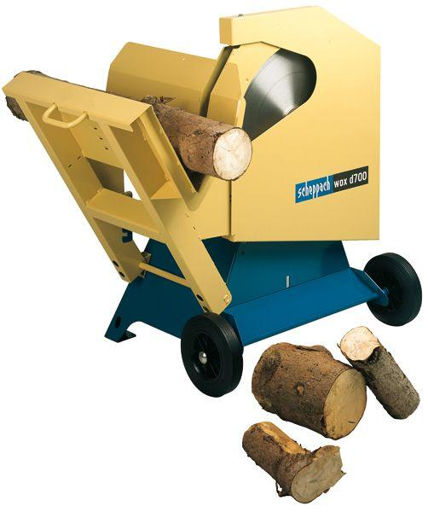
ACTIVITÉ : A quoi correspondent les bornes d’une prise de courant ?
Niveau : cycle terminal.
Module : CME7

PROBLEMATIQUE :
Monsieur M ne sait pas comment faire pour scier ses grosses buches.
Son voisin affirme qu’il lui faut une scie circulaire en triphasé.
Quel est l’avantage du triphasé par rapport au monophasé ?
Mon hypothèse :

Hypothèse retenue par le groupe :

Vérification :
A l’aide du matériel suivant réaliser un protocole permettant de valider votre hypothèse.
- Un générateur alternatif triphasé - Un interrupteur
- Un kit trasformateur-electromagnétisme - Des fils de connexions
- Une boussole - Une primo

Le protocole proposé devra être accompagné d’un schéma légendé et préciser les manipulations effectuées.

Mes observations, ma conclusion :

A retenir :

